Министерство науки и высшего образования Российской Федерации
Федеральное государственное автономное образовательное учреждение
высшего образования
«СЕВЕРО-КАВКАЗСКИЙ ФЕДЕРАЛЬНЫЙ УНИВЕРСИТЕТ»

Институт перспективной инженерии
Департамента цифровых, робототехнических систем и электроники

«Паттерны проектирования»

ОТЧЕТ
ПО ЛАБОРАТОРНОЙ РАБОТЕ №1

Тема: Порождающие паттерны: Одиночка, строитель

Выполнил:
Черников Дмитрий Дмитриевич
3 курс, группа ПИЖ-б-о-23-2,
09.03.04 «Программная инженерия»,
очная форма обучения

_______________________________
(подпись)

Проверил:
ассистент департамента цифровых, робототехнических систем и электроники, Института Перспективной Инженерии
Белик А.И.

_______________________________
(подпись)

Отчет защищен с оценкой ___________ Дата защиты__________________

Ставрополь, 2026 г.
Лабораторная работа 1. Порождающие паттерны: Одиночка, строитель.
Цель работы: Изучить порождающие паттерны: Одиночка и строитель. Использовать их для решения практических задач.
Задача: Реализуйте решение задачи из предметной области в соответствии с вариантами с использованием паттернов «Строитель» или «Одиночка».
Вариант 11 - Расчёт стоимости поездки
Репозиторий: https://github.com/dimain1/tripcost.
Приложение рассчитывает стоимость поездки по маршруту, виду транспорта (личный автомобиль, такси, автобус, поезд, самолёт), числу пассажиров, платным дорогам и проживанию, показывает стоимость по статьям, итог и долю на одного пассажира.
Технологии. Java 17, JavaFX 21 (интерфейс), Gradle 8.14 (сборка), JUnit 5 (модульные тесты).
Архитектура. Приложение построено по схеме MVVM (Model–View–ViewModel):
- Model (ru.tripcost.model) - предметная область и логика расчёта, не зависит от JavaFX;
- ViewModel (ru.tripcost.viewmodel) - состояние экранов в виде JavaFX-свойств и команды;
- View (ru.tripcost.view и FXML-разметка) - интерфейс, связанный с ViewModel через привязку данных (data binding).
Ход работы
В работе реализованы оба паттерна. «Одиночка» хранит настройки и тарифы приложения, «Строитель» пошагово собирает объект поездки, для которой затем рассчитывается стоимость.
Паттерн «Одиночка»
Цена топлива, расход по умолчанию и тарифы такси, автобуса, поезда и самолёта хранятся в файле app.properties. Их используют расчёт стоимости (TripCostCalculator), строитель поездки (TripBuilder, расход по умолчанию) и две модели представления (TariffsViewModel, MainViewModel). Файл должен читаться один раз, а все части программы должны работать с одними и теми же значениями. Поэтому класс AppConfig реализован как Одиночка.
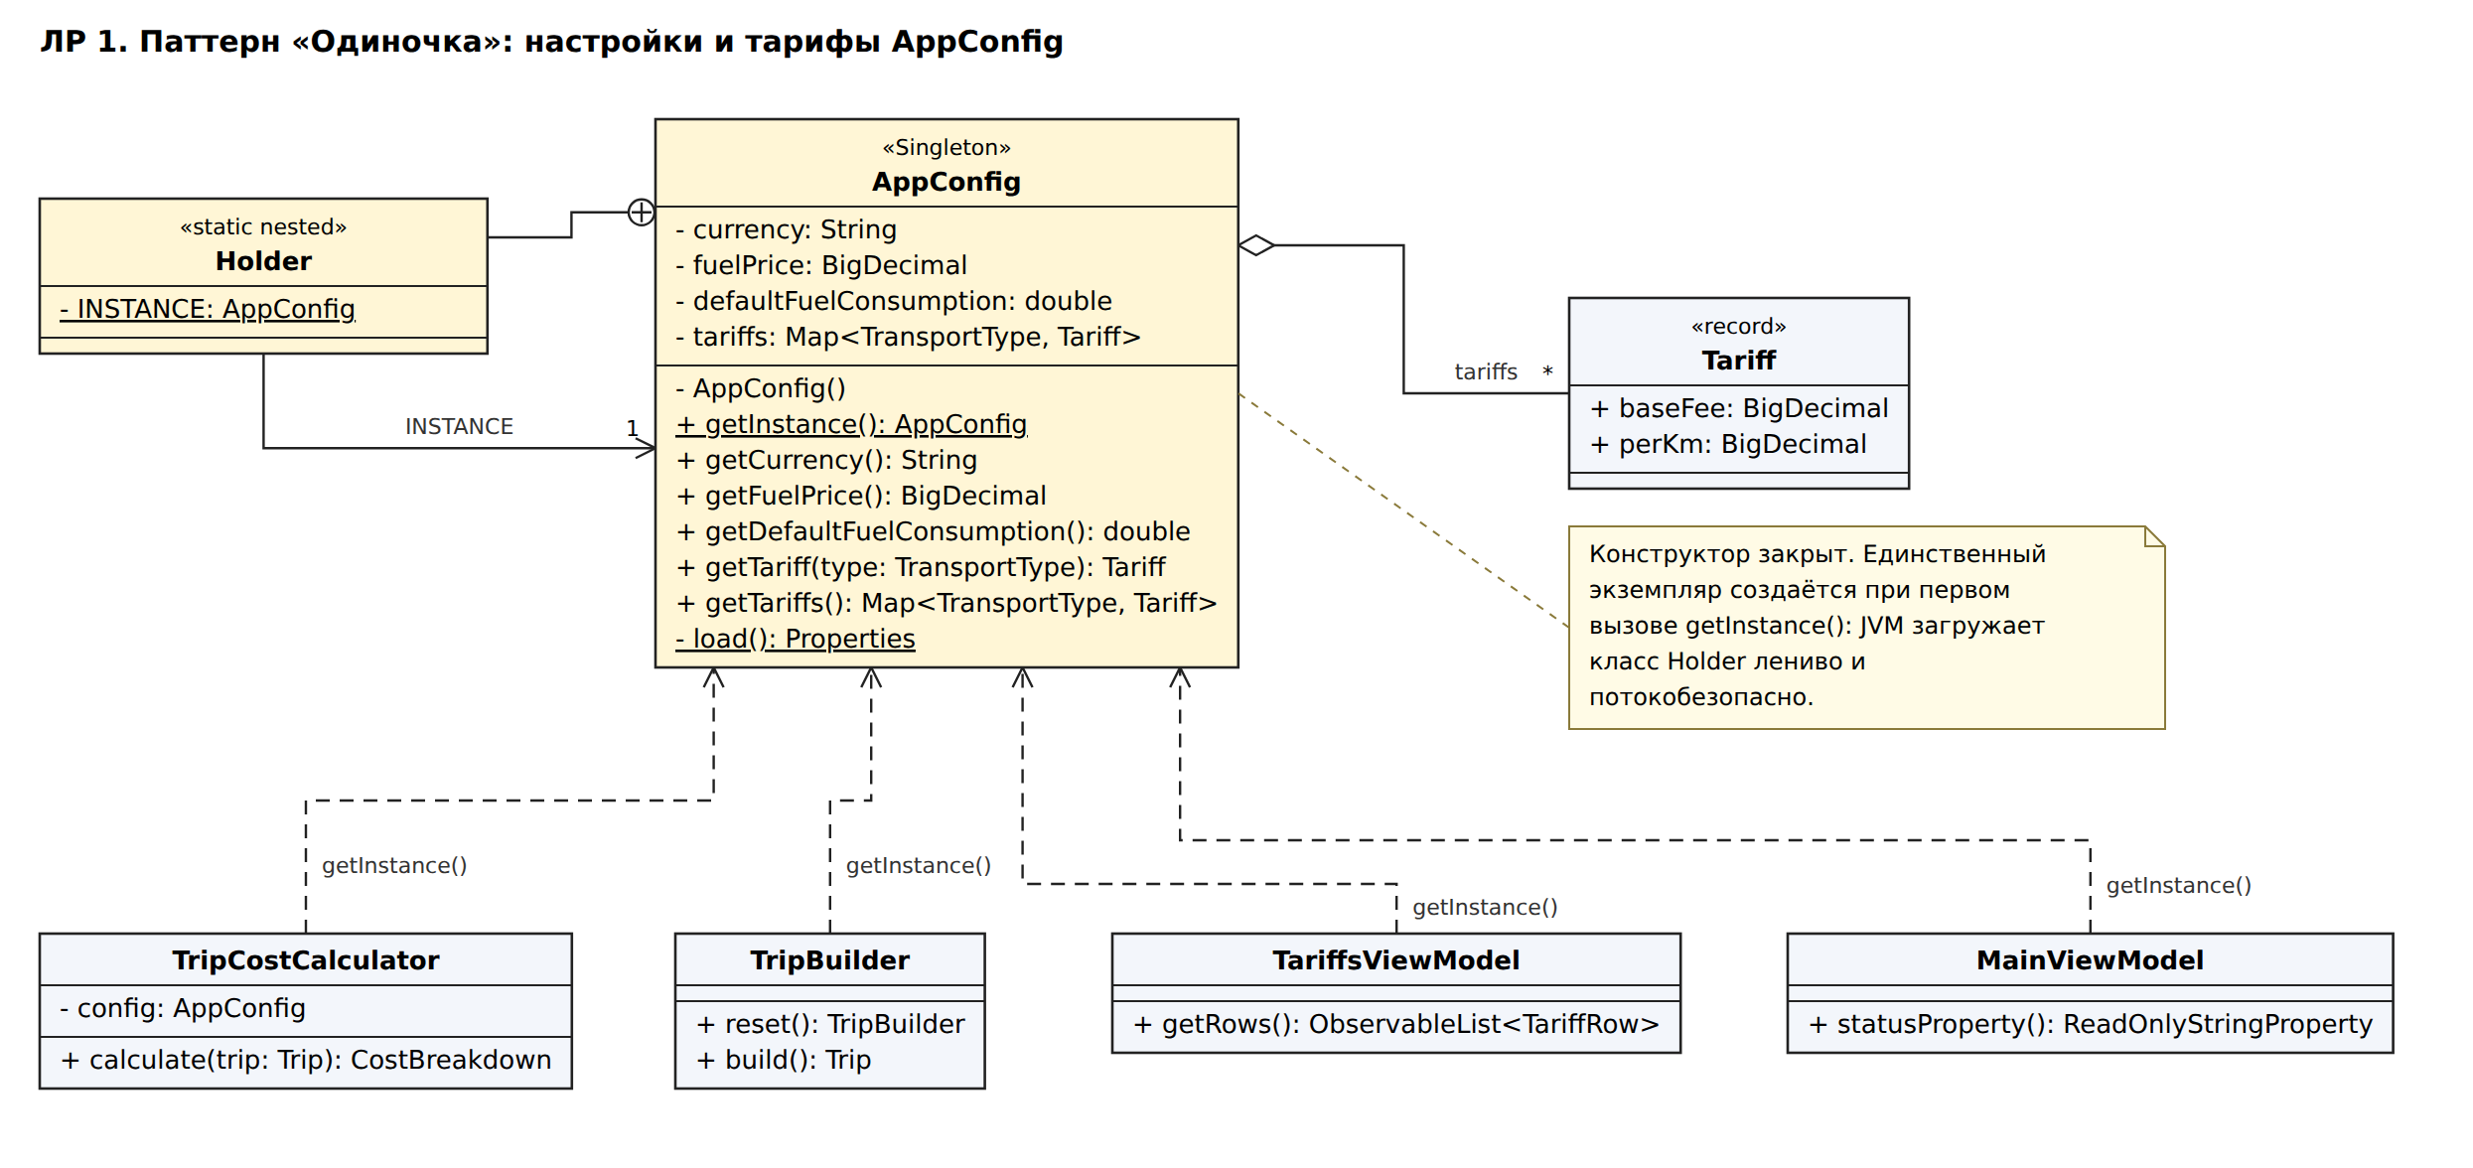
Рисунок 1 – Диаграмма классов паттерна «Одиночка»
Паттерн «Строитель»
У поездки десять параметров: пункты отправления и назначения, расстояние, вид транспорта, число пассажиров, расход топлива, признак «туда и обратно», платные дороги, число ночей и цена ночи в гостинице. Часть параметров необязательна, а часть зависит друг от друга: расход топлива имеет смысл только для личного автомобиля, платные дороги - только для автомобиля и такси, а допустимое число пассажиров зависит от вида транспорта. Поэтому поездка собирается Строителем. Роли участников паттерна приведены в таблице 1.
Таблица 1 – Участники паттерна «Строитель»
Роль | Класс | Ответственность
Product (продукт) | Trip | Неизменяемый объект поездки. Конструктор доступен только внутри пакета, поэтому создать поездку в обход строителя нельзя
Builder (строитель) | TripBuilder | Методы-шаги from(), to(), distance(), by(), passengers(), fuelConsumption(), roundTrip(), tolls(), accommodation() задают части поездки и возвращают сам строитель. Метод build() проверяет данные и создаёт Trip
Director (распорядитель) | TripDirector | Знает, какие шаги и с какими значениями вызвать, чтобы получить типовую поездку из перечисления TripPreset
Client (клиент) | TripCalculatorViewModel | Собирает поездку из полей формы через TripBuilder либо получает готовую поездку от TripDirector

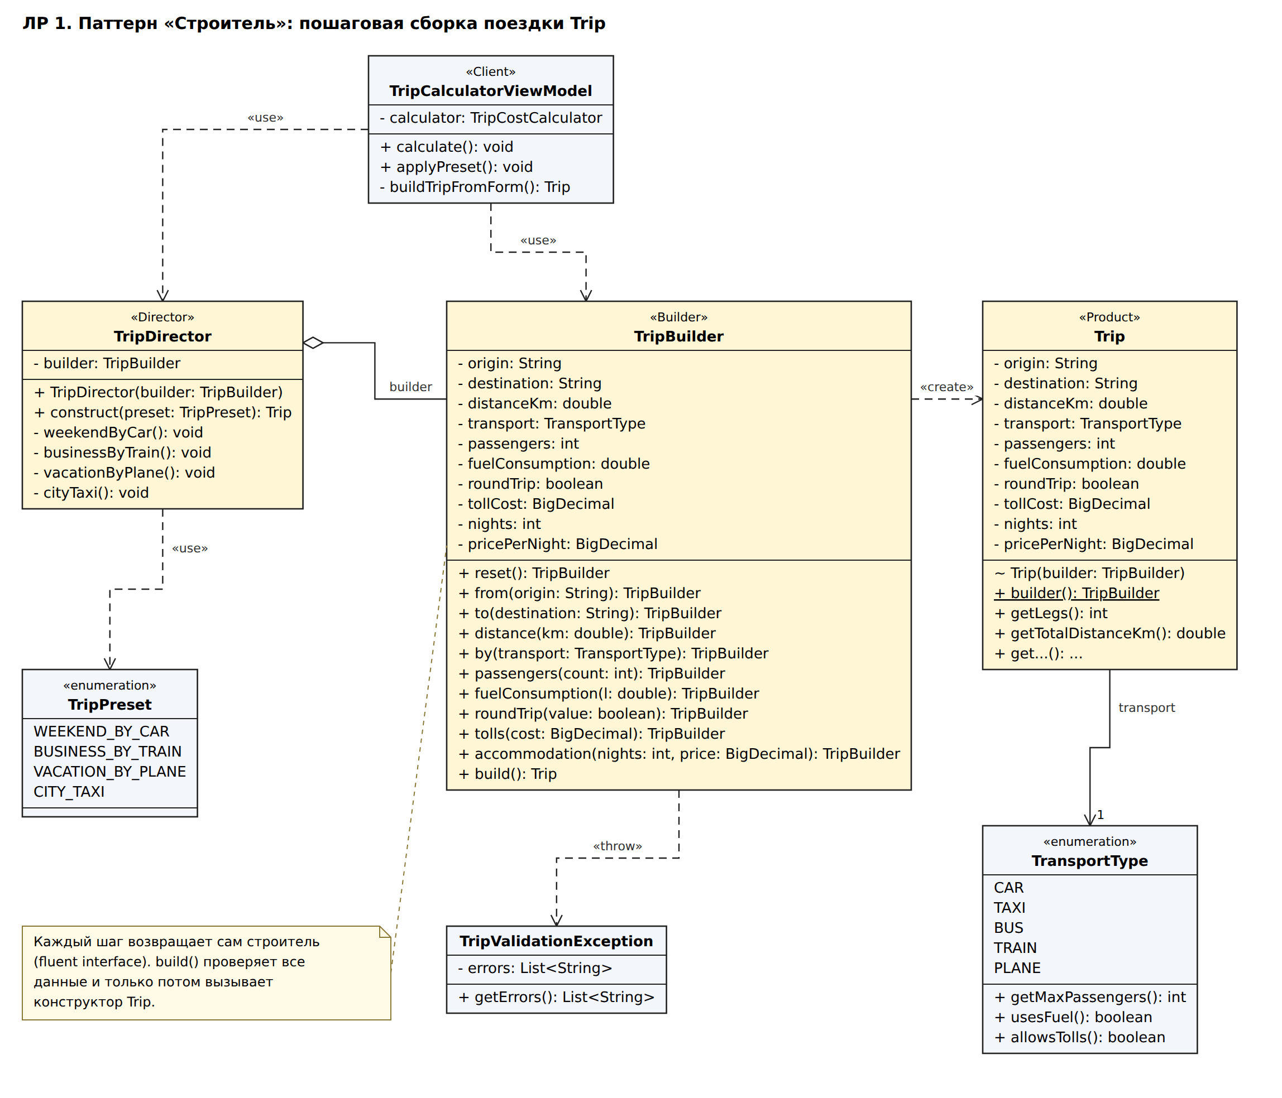
Рисунок 2 – Диаграмма классов паттерна «Строитель»
Исходный код
Ниже приведены сокращённые листинги классов, реализующих паттерны: второстепенный код (импорты, комментарии, однотипные методы и геттеры) заменён комментарием «// ...». Полный код проекта находится в репозитории: https://github.com/dimain1/tripcost.
Листинг 1 – Класс AppConfig (Одиночка)
public final class AppConfig {

private final String currency;
private final BigDecimal fuelPrice;
private final double defaultFuelConsumption;
private final Map<TransportType, Tariff> tariffs;

/** Закрытый конструктор: создать объект извне класса нельзя. */
private AppConfig() {
Properties props = load(); // чтение app.properties
// ... заполнение полей значениями из props
}

/** Держатель экземпляра: JVM загружает класс при первом обращении. */
private static final class Holder {
private static final AppConfig INSTANCE = new AppConfig();
}

/** Единственная точка доступа к экземпляру. */
public static AppConfig getInstance() {
return Holder.INSTANCE;
}

public BigDecimal getFuelPrice() {
return fuelPrice;
}

// ... остальные геттеры: getCurrency(), getTariff(), getTariffs()
}

Листинг 2 – Класс TripBuilder (Строитель)
public class TripBuilder {

private String origin;
private String destination;
private double distanceKm;
private TransportType transport;
private int passengers;
// ... ещё 5 полей: расход, туда и обратно, платные дороги, проживание

public TripBuilder from(String origin) {
this.origin = origin;
return this;
}

public TripBuilder by(TransportType transport) {
this.transport = transport;
return this;
}

// ... остальные шаги устроены так же: to(), distance(), passengers(),
// fuelConsumption(), roundTrip(), tolls(), accommodation()

/** Проверяет данные и создаёт поездку. */
public Trip build() {
List<String> errors = new ArrayList<>();
if (isBlank(origin)) {
errors.add("Не указан пункт отправления");
}
if (transport != null && !transport.allowsTolls() && tollCost.signum() > 0) {
errors.add("Платные дороги учитываются только для автомобиля и такси");
}
// ... остальные проверки
if (!errors.isEmpty()) {
throw new TripValidationException(errors);
}
return new Trip(this);
}
}

Листинг 3 – Класс TripDirector (Распорядитель)
public class TripDirector {

private final TripBuilder builder;

public TripDirector(TripBuilder builder) {
this.builder = Objects.requireNonNull(builder);
}

/** Собирает поездку по выбранному шаблону. */
public Trip construct(TripPreset preset) {
builder.reset();
switch (preset) {
case WEEKEND_BY_CAR -> weekendByCar();
case BUSINESS_BY_TRAIN -> businessByTrain();
case VACATION_BY_PLANE -> vacationByPlane();
case CITY_TAXI -> cityTaxi();
}
return builder.build();
}

private void weekendByCar() {
builder.from("Ставрополь").to("Кисловодск").distance(210)
.by(TransportType.CAR).passengers(3).fuelConsumption(8.0)
.roundTrip(true).accommodation(1, new BigDecimal("4500"));
}

// ... остальные шаблоны устроены так же
}

Листинг 4 – Класс Trip (Продукт)
public final class Trip {

private final String origin;
private final String destination;
private final TransportType transport;
// ... остальные поля, все final

/** Вызывается только строителем после проверки данных. */
Trip(TripBuilder builder) {
this.origin = builder.getOrigin();
this.destination = builder.getDestination();
this.transport = builder.getTransport();
// ...
}

public static TripBuilder builder() {
return new TripBuilder();
}

// ... геттеры
}

Результат работы программы
На вкладке «Расчёт» пользователь выбирает шаблон поездки и нажимает «Заполнить» либо вводит параметры вручную и нажимает «Рассчитать». Модель представления собирает объект Trip через строителя и передаёт его в расчёт, а тарифы расчёт берёт из единственного экземпляра AppConfig. Окно приложения показано на рисунке 3.
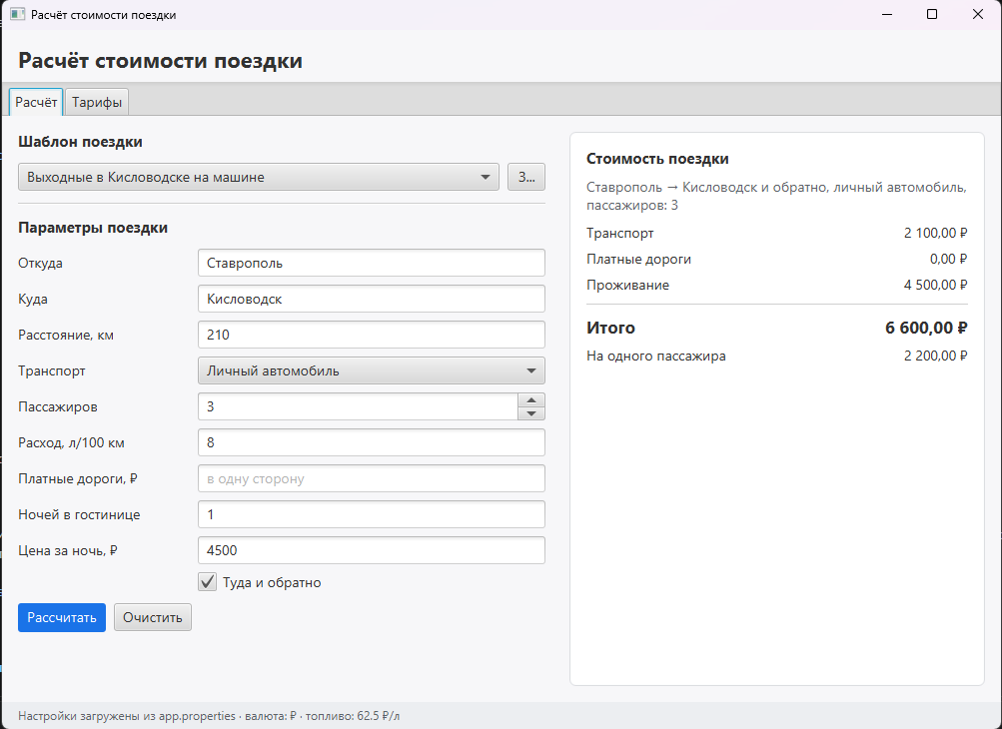
Рисунок 3 – Окно приложения: расчёт по шаблону «Выходные в Кисловодске на машине»
Правильность работы паттернов подтверждают модульные тесты JUnit 5: AppConfigTest проверяет, что getInstance() всегда возвращает один и тот же объект, в том числе при одновременном обращении из восьми потоков, и что конструктор закрыт; TripBuilderTest проверяет пошаговую сборку, значения по умолчанию и проверку данных; TripDirectorTest - сборку всех шаблонов.
Вывод: В ходе работы изучены порождающие паттерны «Одиночка» и «Строитель» и применены в приложении «Расчёт стоимости поездки». «Одиночка» AppConfig обеспечивает однократную загрузку настроек и единый источник тарифов для всех частей программы, а ленивая потокобезопасная инициализация реализована идиомой Initialization-on-demand holder. «Строитель» TripBuilder позволяет собирать поездку из множества необязательных параметров в читаемом виде и гарантирует, что в программе существуют только корректные объекты Trip.

